Doc 2 de 3 — Muitos dígitos, poucos fios
UC S086 — Sistemas Microprocessados · Tinkercad Circuits (Arduino UNO R3 simulado) Este documento é o roteiro e o relatório. Um arquivo por dupla: os dois alunos entregam o mesmo arquivo.
No Doc 1, um display gastou 7 pinos do Arduino. Quatro displays gastariam 28, e o UNO não tem tantos. Aqui as 7 linhas de segmento serão compartilhadas por todos os displays, e o Arduino vai acender um dígito de cada vez, tão rápido que o olho vê todos acesos.

Identificação
Campo | Preencha
Aluno 1 (piloto)
Aluno 2 (navegador)
Turma / bancada
Data

Componentes utilizados neste documento
Tudo aqui é no Tinkercad. Continue no circuito do Doc 1 (Etapa 1B).
Componente (Tinkercad) | Usou? (S ou N) | Anote
Arduino Uno R3
Placa de ensaio (protoboard)
Displays de 7 segmentos (2 no 2A, 4 no 2B) |  | Todos em cátodo?
7 resistores 220 Ω (um por segmento, do Doc 1)
Transistores NPN (1 por dígito) |  | Quantos?
Resistores 1 kΩ (1 na base de cada NPN)

Como trabalhar
Igual ao Doc 1 (veja lá a tabela piloto e navegador e os combinados). Resumo: piloto opera o Tinkercad, um passo por vez, dizendo o que faz; navegador lê em voz alta, confere e registra aqui, sem digitar o código. Os dois pensam juntos nas perguntas. Vale trocar de papel ao começar cada etapa (2A, 2B, 2C); antes de trocar, mande o código pelo Telegram. ⚡ para quem já domina; itens (se sobrar tempo) podem ficar em branco.
Selo | Significa
🔮 | Previsão: responda antes de testar. Não precisa acertar.
🧮 | Cálculo: faça a conta antes de conferir.
🔍 | Pesquisa na web: anote a fonte (link).
☑️ | Múltipla escolha: escreva a letra da resposta.
🔒 | Fechada: responda por extenso, ligando teoria e o que você viu.
💭 | Aberta: sem resposta certa; opine e justifique.
📸 | Mídia: foto, print de tela ou GIF (vídeo não cola no Docs).
Perdeu a tabela SEG[10] do Doc 1? Não refaça agora: peça ao professor ou a outra dupla pelo Telegram e cole no seu código.

Glossário rápido
Palavra | Quer dizer
multiplexação | usar as mesmas linhas (aqui: a–g) para vários dispositivos, um de cada vez
varredura | passar pelos dígitos em sequência: acende o 1º, apaga, acende o 2º, … e recomeça
persistência da visão | o olho “segura” a imagem por uma fração de segundo; se a troca for rápida, vemos tudo aceso ao mesmo tempo
frequência de varredura | quantas voltas completas pelos dígitos acontecem por segundo (em Hz)
millis() | função que diz há quantos milissegundos o Arduino está ligado; serve para medir tempo sem parar o programa

Referências
- Documentação da linguagem Arduino (português): digitalWrite() · delay() · millis() · bitRead()
- Esquemas de ligação desta atividade: 2A dois dígitos · 2B quatro dígitos (use depois de tentar sozinho, para conferir, não para copiar).
- Sketches de referência na pasta labs/lab02_displays_7seg/codigo_base do repositório: b1_dois_digitos, b2_quatro_digitos, b3_contador_millis. Só para conferir depois que o seu funcionar (ou se travar de vez).
Tempo deste documento: ~30 min. Ao terminar, entregue pelo Classroom e abra o Doc 3 de 3.

Etapa 2A — Dois displays, os mesmos 7 fios (11 min)
🧭 Orientação: um segundo display entra pendurado nas mesmas linhas a–g. Sozinho, isso só copia o número. O truque é ligar um dígito de cada vez. Ao final desta etapa os dois displays mostram 42, e você viu a troca ficar rápida demais para o olho.
Pinos: a–g = D2–D8 (como no Doc 1) · seleção: D9 = dezena (display 1), D10 = unidade (display 2).

2A.1 Segundo display em paralelo (3 min)
- Piloto: arraste um segundo display ao lado do primeiro. Clique nele e confira que o comum está em “cátodo”.
- Ligue cada segmento a–g do display 2 no mesmo ponto do segmento de mesmo nome do display 1 (depois do resistor, do lado do display). Não acrescente resistores: os 7 do Doc 1 servem aos dois.
- Ligue o comum do display 2 no GND, como o do display 1.
- 🔮 Com o código do Doc 1 (contagem de 0 a 9) ainda no Arduino, o que os dois displays vão mostrar? ______________________
- Inicie a simulação. Acertou? (S ou N): ______

2A.2 Uma chave por dígito (4 min)
Para escolher qual display acende, o comum de cada um passa por um transistor NPN, que funciona como chave: nível ALTO na base = dígito ligado. (Por que um transistor e não o pino direto: fica para o 2B.)
- Piloto: pare a simulação. Tire os dois fios que ligam os comuns ao GND.
- Arraste dois transistores NPN. Passe o mouse sobre os terminais: o Tinkercad mostra base, coletor e emissor.
- Em cada NPN: emissor no GND e coletor no comum do seu display. (A ordem importa: invertido, o dígito não acende.)
- Agora só os fios de controle: D9 → resistor de 1 kΩ → base do NPN do display 1; D10 → 1 kΩ → base do NPN do display 2.
- Confira com o esquema lab02_2a_dois_digitos.png depois de montar. Achou alguma diferença? Qual? ______________________
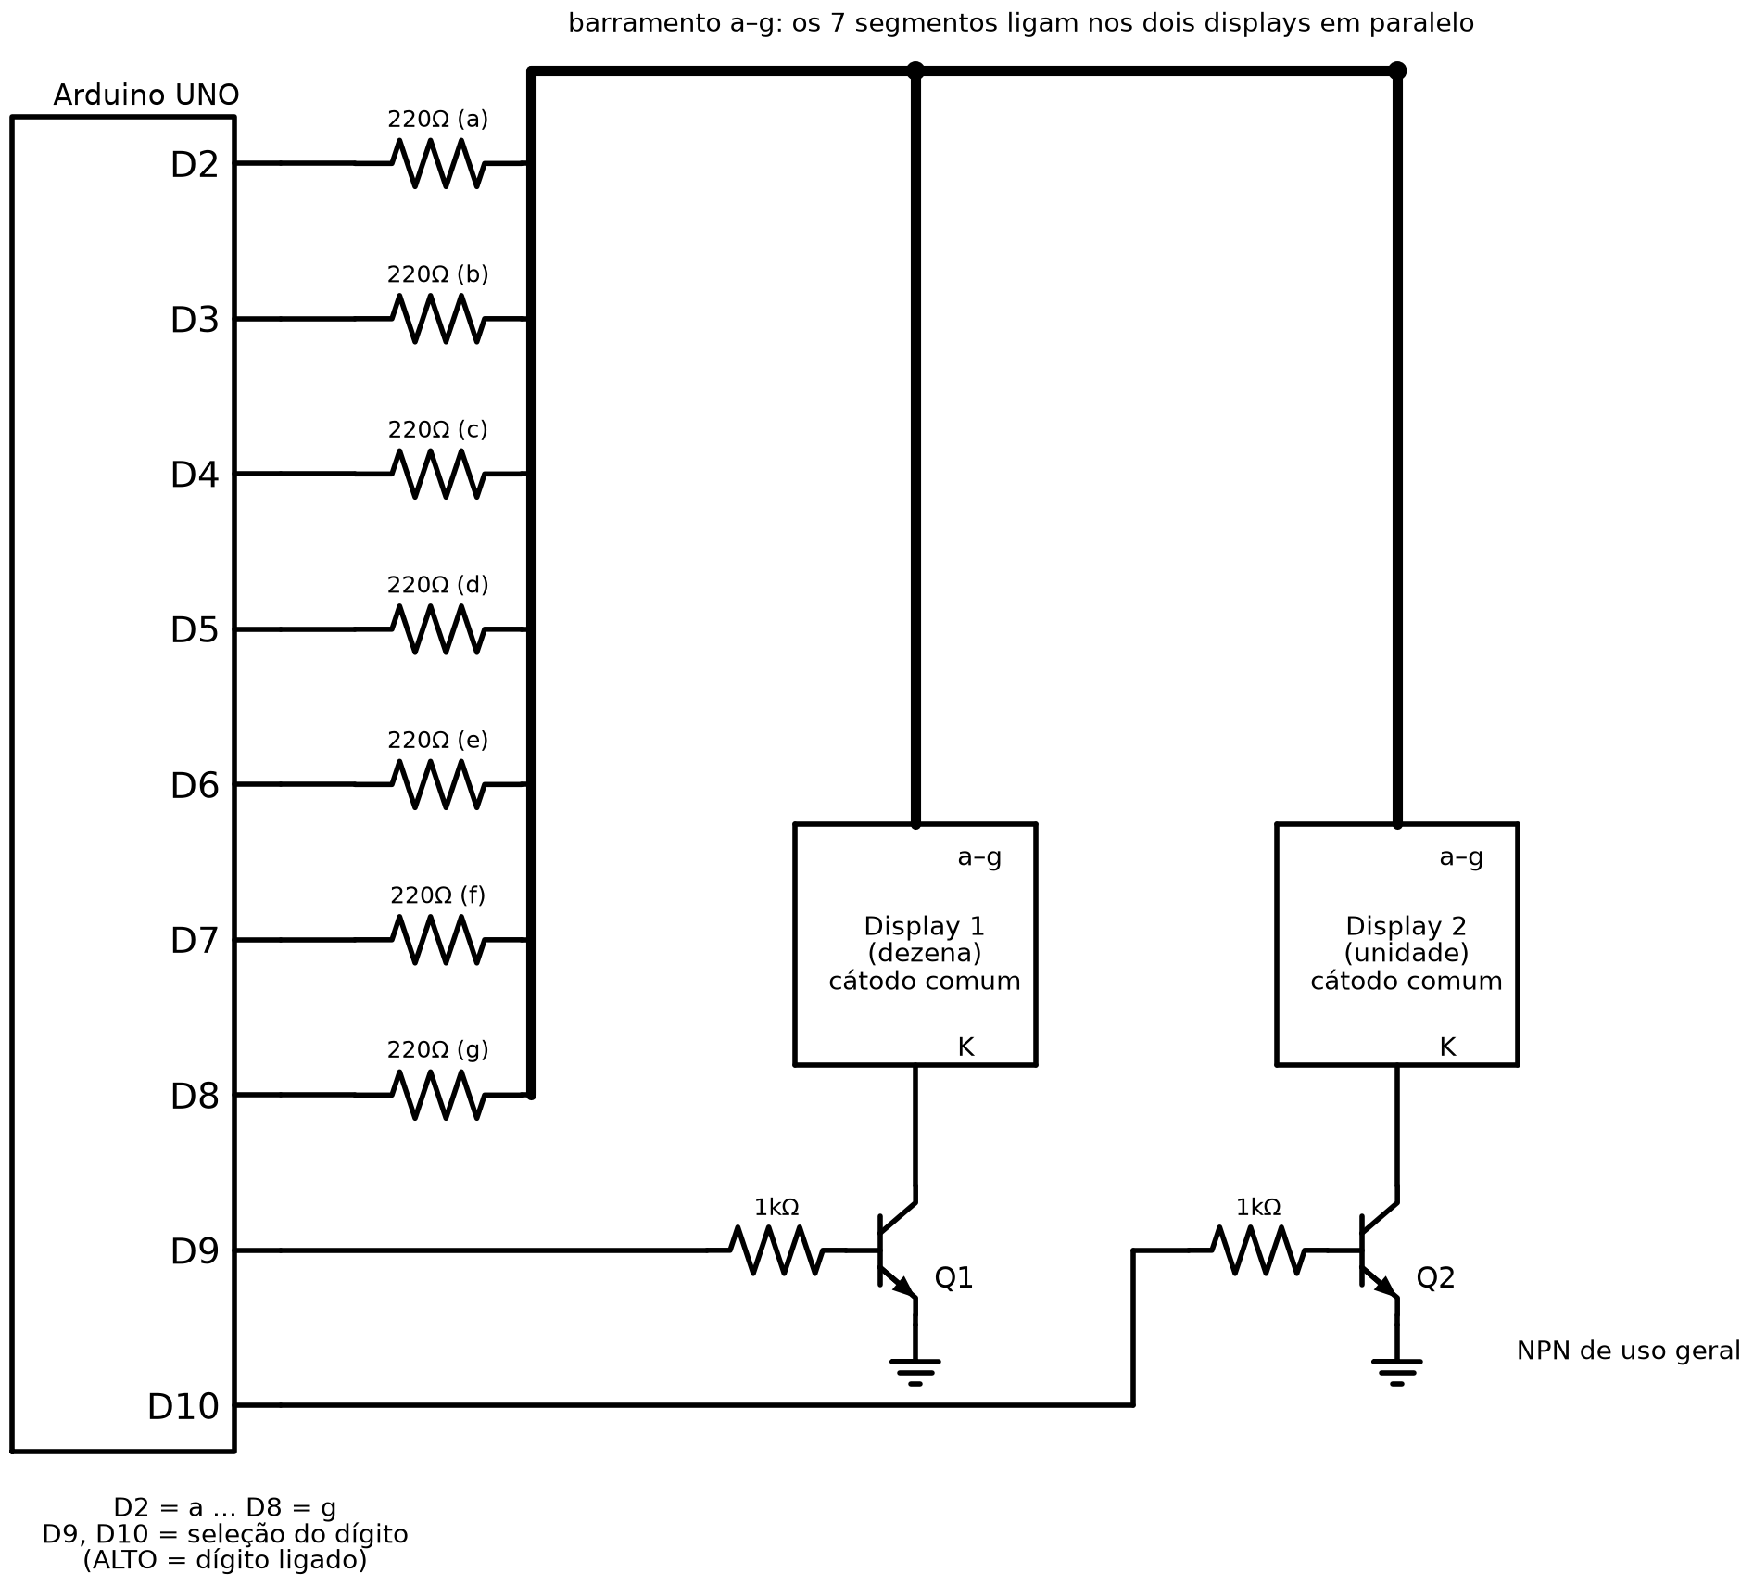

2A.3 Varredura lenta, à mão (3 min)
- Piloto: no editor, apague tudo e escreva este esqueleto, colando a sua tabela SEG do Doc 1:
const byte PINOS_SEG[7] = {2, 3, 4, 5, 6, 7, 8}; // a, b, c, d, e, f, g
const byte PINOS_DIG[2] = {9, 10}; // 0 = dezena, 1 = unidade
const byte SEG[10] = { /* cole aqui a sua tabela do Doc 1 */ };
const unsigned int TEMPO_DIGITO_MS = 500; // quanto cada dígito fica aceso
// Acende UM dígito: o display "posicao" mostra o algarismo "valor".
void mostrarDigito(byte posicao, byte valor) {
// 1) desligue TODOS os pinos de seleção (LOW)
// 2) escreva os 7 segmentos de SEG[valor] (como no loop do Doc 1)
// 3) ligue (HIGH) só o pino de seleção de "posicao"
}
void setup() {
for (byte i = 0; i < 7; i++) pinMode(PINOS_SEG[i], OUTPUT);
for (byte d = 0; d < 2; d++) pinMode(PINOS_DIG[d], OUTPUT);
}
void loop() {
// ETAPA 2A.3: mostre 4 na dezena, espere; mostre 2 na unidade, espere
}
- Escreva o corpo de mostrarDigito seguindo os 3 comentários.
- Escreva o loop(): dezena = 4, espera TEMPO_DIGITO_MS; unidade = 2, espera TEMPO_DIGITO_MS.
- Inicie a simulação. Com 500 ms você deve ver 4 e 2 se alternando, com um display apagado de cada vez. Isso é o esperado. Funcionou? (S ou N): ______

2A.4 Acelerar até enganar o olho (1 min)
- Troque TEMPO_DIGITO_MS e anote o que vê em cada valor (alterna, pisca, parece fixo, “fantasma” do outro dígito, brilho fraco):
TEMPO_DIGITO_MS | O que você viu
500
20
5

📸 Cole aqui: um print em 5 ms (42 parecendo fixo nos dois displays)
- 🔒 Em 5 ms, só um display está aceso em cada instante. Por que você vê os dois acesos? Use persistência da visão na resposta. ______________________
📝 Cole aqui: o código final (via Telegram)
⚡ Já domina? Monte, escreva mostrarDigito e o loop() direto em 5 ms, preencha só as linhas 500 e 5 da tabela e responda o 2A.4-2.
📎 Evidência — Etapa 2A: confira que tem: previsão 2A.1-4 · diferença com o esquema (2A.2-5) · tabela de tempos · um print · resposta 2A.4-2 · código final

Etapa 2B — Quatro displays: o que mostrar e como atualizar (10 min)
🧭 Orientação: dobrar para 4 dígitos custa só 2 pinos a mais. No código, separe o que mostrar (um vetor) de como atualizar (a varredura). Ao final desta etapa os quatro displays mostram 1234.
Pinos: a–g = D2–D8 · seleção: D9 = milhar, D10 = centena, D11 = dezena, D12 = unidade.

2B.1 Por que o transistor? (1 min)
- 🧮 Cada segmento aceso puxa cerca de 13 mA. No “8”, com os 7 segmentos acesos, quanta corrente passa pelo comum do display? ______ mA
- 🔒 Um pino do Arduino aguenta com segurança cerca de 20 mA. Por que não ligar o comum direto num pino de seleção, e por que o NPN resolve? (O Tinkercad não reclama; a placa real, sim.) ______________________

2B.2 Mais dois displays, copiando o bloco (5 min)
Atalho opcional: o professor pode oferecer um circuito pronto do Tinkercad com os quatro displays já posicionados. Se usar, confira as ligações pelos passos abaixo.
- Piloto: selecione juntos o display 2, o seu NPN, o resistor de 1 kΩ da base e os fios entre eles (arraste uma caixa de seleção em volta, ou Shift + clique em cada um).
- Ctrl+C / Ctrl+V duas vezes: surgem os blocos dos displays 3 e 4. O Tinkercad costuma manter os fios internos do bloco copiado (comum → coletor, resistor → base), mas confira cada fio do bloco colado; os fios que iam ao Arduino e às linhas a–g não vêm junto. O bloco colado pode cair em cima do original: arraste-o para o lado. Confira cátodo em cada display novo.
- Ligue os segmentos a–g de cada display novo nos mesmos pontos das linhas a–g (depois dos resistores, do lado do display). Ainda 7 resistores de segmento no total.
- Ligue o emissor de cada NPN novo no GND.
- Só os fios de controle: D11 → resistor da base do NPN do display 3; D12 → resistor da base do NPN do display 4.
- Confira com o esquema lab02_2b_quatro_digitos.png depois de montar.
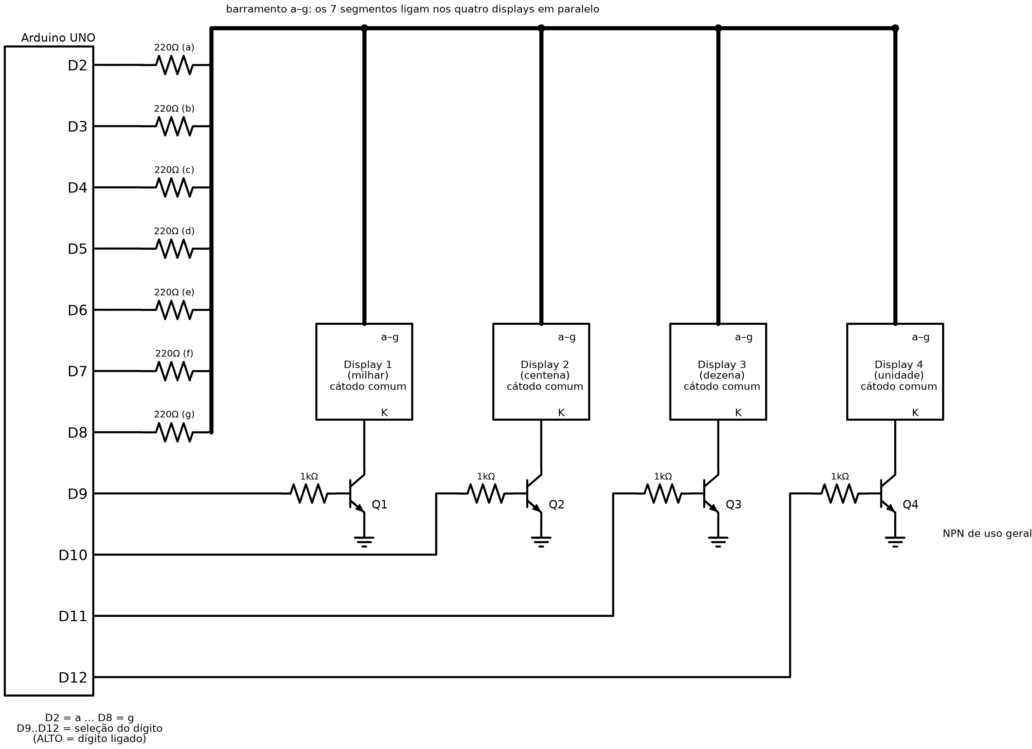

2B.3 Separar o que mostrar de como atualizar (3 min)
- Piloto: no seu código do 2A, troque PINOS_DIG por 4 pinos {9, 10, 11, 12}, ajuste os laços de 2 para 4 e TEMPO_DIGITO_MS para 2.
- Acrescente, antes de setup():
byte exibir[4] = {1, 2, 3, 4}; // O QUE mostrar: um algarismo por posição
// COMO atualizar: uma volta pelos 4 dígitos, lendo exibir[]
void varrer() {
// ETAPA 2B.3: para cada posição p de 0 a 3, mostre exibir[p] e espere TEMPO_DIGITO_MS
}
- Escreva o corpo de varrer() e deixe o loop() só com varrer();.
- Inicie a simulação. Aparece 1234? (S ou N): ______ Troque exibir para {9, 8, 7, 6} sem mexer em varrer(). Mudou? ______
📸 Cole aqui: um print com 1234 (ou 9876) nos quatro displays

2B.4 Linhas compartilhadas (1 min)
- 🧮 Quantos pinos do Arduino o circuito usa (segmentos + seleção)? ______ E quantos usaria com 4 displays sem multiplexar? ______
- 🔒 No Doc 1 você viu que um resistor no comum deixa o brilho variando com o número. Aqui há 7 resistores para 4 displays. Por que um resistor por segmento (e não por dígito) funciona com a varredura? Dica: quantos dígitos estão acesos de cada vez? ______________________
⚡ Já domina? Faça 2B.1, monte, escreva varrer() e responda 2B.4. Desafio (se sobrar tempo): 🔍 o CI 74HC595 (existe no Tinkercad) economiza ainda mais pinos. Quantos pinos ele usa e como? Anote a fonte (link). ______________________
📎 Evidência — Etapa 2B: confira que tem: conta e resposta 2B.1 · print com 1234 · troca de exibir sem mexer em varrer() · respostas 2B.4

Etapa 2C — Contador 0000–9999 sem travar a varredura (9 min)
🧭 Orientação: agora o número muda sozinho, uma vez por segundo, enquanto a varredura não pode parar. Duas tarefas com ritmos diferentes no mesmo loop(). Ao final desta etapa o display conta 0000, 0001, 0002… sem piscar.

2C.1 Do número aos quatro algarismos (2 min)
- Piloto: acrescente uma variável unsigned int contador = 2026; e a função void atualizarExibir(), que separa contador em milhar, centena, dezena e unidade e guarda em exibir[0] … exibir[3]. (Use / 1000, / 100, / 10 e % 10.)
- Chame atualizarExibir() no fim do setup(). Aparece 2026? ______ Troque para contador = 7;. Aparece 0007? ______ (Os zeros à esquerda são esperados.)
🛑 PONTO DE PARADA: se 2026 e 0007 aparecem certos, a etapa já vale a entrega. Faltando menos de 5 min, pule para “Você leva” e entregue; o resto fica (se sobrar tempo).

2C.2 E se usar delay(1000)? (2 min)
- 🔮 Alguém escreve o loop() assim:
void loop() {
varrer();
delay(1000);
contador++;
atualizarExibir();
}
O que você vai ver nos displays? ______________________ 2. Teste. O que viu? ______________________ 3. 🔒 Por que o delay(1000) estraga a varredura? ______________________

2C.3 Contar com millis() (3 min)
A ideia: em vez de esperar 1 s, o loop() pergunta a cada volta se já passou 1 s desde a última contagem. Se não passou, segue varrendo.
- Piloto: apague o delay(1000). Acrescente antes de setup(): unsigned long ultimaConta = 0;
- Use este molde no loop(), depois de varrer();:
if (millis() - ultimaConta >= 1000) {
ultimaConta = millis();
// ETAPA 2C.3: conte +1, volte a 0 depois de 9999, atualize exibir[]
}
- Escreva as linhas que faltam. Volte o início para contador = 0; (no 2C.1 estava em 2026 e depois em 7).
- Inicie a simulação. Conta 0000, 0001, 0002… sem piscar? ______ Para testar a volta, comece em contador = 9995. Depois de 9999 vem 0000? ______
📸 Cole aqui: um GIF da contagem (ou dois prints com números diferentes)

📝 Cole aqui: o código final (via Telegram)

2C.4 Qual a varredura mínima? (2 min)
- 🧮 Exemplo com TEMPO_DIGITO_MS = 10: 10 ms × 4 dígitos = 40 ms por volta; 1000 ms ÷ 40 ms = 25 voltas por segundo (25 Hz). Agora faça com TEMPO_DIGITO_MS = 2: uma volta leva ______ ms, ou seja, ______ Hz
- Aumente TEMPO_DIGITO_MS (5, 10, 15, 20…) até começar a piscar. Em qual valor começou? ______ Qual a frequência? ______ Hz (O Tinkercad pode simular mais devagar que o tempo real; anote o que viu.)
- 💭 Qual frequência de varredura mínima você escolheria para não piscar, e por quê? ______________________
⚡ Já domina? Faça 2C.1, vá direto ao millis() (2C.3) e responda 2C.4. Desafio (se sobrar tempo): o seu varrer() ainda usa delay(2). Reescreva-o com millis(), acendendo um dígito por chamada, sem nenhum delay().
Extensão futura (não nesta atividade): a varredura pode ser feita por um timer com interrupção, sem depender do loop().
📎 Evidência — Etapa 2C: confira que tem: 2026 e 0007 · previsão e resposta 2C.2 · GIF ou prints da contagem · código final com millis() · contas e resposta 2C.4 (se fez)

Você leva para o próximo documento
No Doc 3 (na bancada, com um módulo de 4 dígitos real), compare o que o chip faz com o que você fez à mão aqui:
- o vetor exibir[4]: o que mostrar, um algarismo por posição;
- a varredura: varrer() chamando mostrarDigito(posicao, valor), um dígito de cada vez;
- a frequência de varredura: rápida o bastante para a persistência da visão esconder a troca;
- o millis(): medir tempo sem parar o programa, para a contagem não travar a varredura.
Entrega: salve o arquivo, entregue no Classroom e abra o Doc 3 de 3 — Módulo e biblioteca, que é feito só na bancada.

